Plan de Contingencia
Agua Saneamiento
e Higiene
Proyecto: “Fortalecimiento de capacidades del sector WASH”

Ultima revisión, Enero 2011

Plan sectorial de contingencia para agua saneamiento e higiene en emergencias

Comité Interinstitucional

© Fundación para el Desarrollo Participativo Comunitario
2011

Elaboración:
FUNDEPCO

Equipo Técnico:
Puntos focales del VRHR y organizaciones no gubernamentales

Ultima revisión:
Enero 2011

La Paz - Bolivia

INDICE DE CONTENIDOS

- INTRODUCCION

  - Objetivos
Objetivo General
Objetivos específicos

  - Marco legal
  - Marco teórico

- ESCENARIO NACIONAL

  - Caracterización geográfica
  - Caracterización socioeconómica
  - Aspectos organizativos e institucionales
  - Escenario del Riesgo

- PREPARACION PARA LA EMERGENCIA

  - Organización del Centro de Operaciones de Emergencia COE Nacional
  - Organización de las Mesas sectoriales
  - Organización de la mesa de Agua, Saneamiento e Higiene
  - Planificación de la Respuesta

- PLAN DE ACCION PARA LA EMERGENCIA

  - Protocolo para Sequía
  - Protocolo para Inundaciones

- ANEXOS

Anexo 1. Agenda para Emergencias
Anexo 2. Recursos Humanos y Materiales para emergencias

Siglas y abreviaturas

VRHyR
MMAyA
UNICEF
OXFAM - Oxford Committee for Famine Relief
FUNDEPCO
CONARADE
VIDECI
SISRADE
SINAGER, Sistema Nacional de Información Integrado para la Gestión del Riesgo
SISPLAN
PEI
PDD
PDM
FORADE
COE
OCHA
PNUD
CEPAL
SAT
…
Plan de Contingencia, PC
Es un instrumento que define acciones técnico operativas y de coordinación a nivel nacional, interinstitucional e intersectorial, para brindar una respuesta oportuna y efectiva a eventos naturales y/o antrópicos, contribuyendo a la reducción de daños y/o pérdidas de vidas humanas, así como pérdidas materiales.
El plan de contingencia es activado cuando el nivel de alerta determina un peligro inminente a la población y se inicia el uso de instrumentos y la aplicación de acciones para minimizar las pérdidas y daños en bienes, infraestructura y servicios, y disminuir la cantidad de daño a personas. El plan de contingencia lo administra el COE Sectorial, y tiene un sustento técnico, social y comunitario, así como por la normativa vigente.

INTRODUCCIÓN

El territorio y la población de Bolivia están permanentemente expuestos a daños de origen natural o producidos por el hombre, que en algunos casos llegan a convertirse en desastres de efectos negativos sobre la vida, salud y seguridad de las poblaciones, con un fuerte impacto en su infraestructura de desarrollo. Con el transcurrir de las estaciones del año, Bolivia suele estar sujeta a cambios adversos causados por fenómenos naturales: inundaciones, sequías, deslizamientos, heladas, granizadas entre otros. Tales fenómenos suelen afectar más a las comunidades rurales, que por sus características de pobreza y debilidad institucional resultan más vulnerables a cualquier perturbación.
Así, se reconoce la importancia de establecer estrategias de corto, mediano y largo plazo enfocados a prevenir o reducir los efectos de dichos fenómenos, y no solo focalizar recursos para la atención de las emergencias y en algunas situaciones el de la reconstrucción.
En este contexto y como parte de actividades compartidas entre el Viceministerio de Recursos Hídricos y Riego (VRHyR), UNICEF y OXFAM , por medio de su contraparte FUNDEPCO, han desarrollado acciones para desarrollar un Plan de Contingencias Sectorial, con el fin de obtener una herramienta que pueda coadyuvar a todos los actores involucrados en el tema a: i) Conocer, ii) Identificar y iii) Desarrollar acciones y actividades relacionadas al sector de Agua Saneamiento e Higiene como parte de las políticas de reducción de riesgos de desastre y atención de emergencias en nuestro país.
El principal objetivo de los Sistemas Nacional y sectorial de reducción de riesgos y preparación para emergencias, es la salvaguarda e integridad física de las personas, sus bienes y su entorno; consecuentemente con los lineamientos que establece el Plan Nacional de Reducción de Riesgos y Atención de Emergencias, de transitar de un Sistema de Atención de Emergencias reactivo a uno preventivo proactivo, así como de la corresponsabilidad y participación de los tres principales niveles de Gobierno (Nacional, Departamental y Municipal), y de los sectores social y privado, se hace totalmente necesario contar con un conjunto de normas y procedimientos inmersos en el concepto de PREPARACION PARA EMERGENCIAS cuya tarea primordial sea el proveer las condiciones necesarias de seguridad, mediante una labor deliberada, consciente y planeada, cuyo destino final sea siempre la participación activa de la sociedad en su conjunto.
Si bien es cierto que el avance tecnológico permite predecir algunos fenómenos, determinar las áreas susceptibles de afectación o bien monitorearlos para obtener un pronóstico aceptable de su actividad que pudiera provocar un desastre, también es cierto que no es posible con estos impedir que sucedan, y causen efectos sobre la población y su entorno, por lo que corresponde a las instancias administrativas en el Estado, junto con todos los niveles de gobierno, la corresponsabilidad de ofrecer información oportuna, de realizar acciones y tomar las medidas dirigidas a controlar riesgos, evitar o mitigar el impacto destructivo de los desastres sobre la vida y bienes de la población, la planta productiva, los servicios públicos y el medio ambiente.
La vulnerabilidad de la población boliviana ante las consecuencias de las calamidades, cualquiera que sea su origen, hace prioritaria la búsqueda y definición de estrategias que mitiguen los daños humanos y materiales que las mismas originan, ya que inciden significativamente en el proceso de desarrollo de las comunidades y en un retroceso desfavorable con un alto costo social y económico.
El Plan de Contingencias o Emergencias, constituye el instrumento fundamental para dar una respuesta oportuna, adecuada y coordinada a una situación de emergencia causada por fenómenos destructivos de origen natural o humano.
Sin embargo, es importante contar con la suma de esfuerzos de todos, cuya composición permita fortalecer y cumplir en tiempo las acciones tendientes a prevenir y mitigar desastres en modo y tiempo las circunstancias señaladas y, dar respuesta oportuna a la sociedad dentro de un marco de seguridad, principio y fin, que sustenta y motiva, la función que el Estado tiene encomendada al Sistema Estatal de Defensa Civil.

1.1 Objetivos

Objetivo general

El Plan de Contingencia en el componente Agua, Saneamiento, Higiene (PC-ASH) tiene como objetivo general contar con una herramienta de coordinación y apoyo en base al manejo eficiente de información científico-técnica (Geoestadística, cuantitativa) y la participación social y comunitaria (Percepción social, cualitativa) para hacer frente a emergencias de orden regional y local para las instituciones gubernamentales y no gubernamentales, relacionadas con la Preparación y Atención de Emergencias ante desastres asociados a inundaciones y sequías en el componente Agua, Saneamiento e Higiene.

Como parte de su objetivo, la mesa sectorial deberá implementar acciones que lleven a disminuir la incidencia de enfermedades por consumo de agua contaminada, a través de la implementación y el mejoramiento de la calidad de los servicios de agua y saneamiento, la adopción de mejores prácticas de higiene por parte de la población, el fortalecimiento de las capacidades locales y otras organizaciones responsables de la administración, operación y mantenimiento de los servicios y su sostenibilidad, contribuyendo a la reducción de daño y/o pérdida de vidas humanas en situaciones de emergencia y/o desastre.

Objetivos específicos

- Mantener una coordinación permanente con los Centros de Operaciones de Emergencia Municipales, Departamentales y Nacional;
- Proporcionar una respuesta técnica organizada, oportuna y eficiente de acuerdo a las necesidades de la población derivadas del evento adverso;
- Optimizar el uso de recursos materiales, humanos, económicos y logísticos;
- Proporcionar información oportuna y veraz a las instancias técnicas, sociales e institucionales;
- Integrar el proceso de toma de decisiones entre los niveles político y técnico;

1.2 Marco legal

La normativa vigente sobre reducción de riesgos y atención de emergencias y que sirven de soporte en la elaboración del Plan se basa los siguientes documentos:

- Constitución Política del Estado Plurinacional de Bolivia (Enero de 2009)
- Ley Nº 2140 de Reducción de Riesgos y Atención de Desastres y/o Emergencias (25 de octubre 2000)
- Ley Nº 2335 Modificatoria a la Ley Nº 2140 (5 de marzo 2002)
- Decreto Supremo Reglamentario Nº 26739 (4 de agosto de 2002)
- Decreto Supremo Nº 29272, Plan Nacional de Desarrollo Bolivia Digna Soberana, Productiva y Democrática para Vivir Bien (12 de septiembre de 2007)

El objeto de la Ley 2140 es de regular todas las actividades en el ámbito de la Reducción de Riesgos y Atención de Desastres y/o Emergencias, estableciendo un marco institucional apropiado y eficiente (Artículo 1º).
Se crea el Sistema Nacional par la Reducción de Riesgos y Atención de Desastres y/o Emergencias SISRADE, que en el Articulo 5º de la Ley, indica que es un conjunto orgánico y articulado de estructuras, relaciones funcionales, métodos y procedimientos que se establecen entre las entidades publicas, privadas y las organizaciones ciudadanas, como también la articulación de recursos físicos, técnicos, científicos, financieros y humanos de las entidades que lo conforman, así mismo cada componente en el ámbito de su competencia y jurisdicción y en forma autónoma e interrelacionada busca reducir los Riesgos de las estructuras sociales y económicas del país frente a los Desastres y/o Emergencias y Atender en forma oportuna y eficientemente estos eventos causados por amenazas naturales, tecnológicas y antrópicas.
La estructura del SISRADE esta conformada por los niveles nacional, departamental y municipal.
El SISRADE a nivel nacional esta compuesto por 2 instancias:
- El Consejo Nacional para la Reducción de Riesgos y Atención de Desastres y/o Emergencias CONARADE, como la instancia superior de decisión y coordinación.
- Las instituciones públicas, privadas y organizaciones de la sociedad civil a nivel nacional, departamental y municipal, vinculadas con la reducción de Riesgos y Atención de Desastres y Emergencias, así como las instancias de asesoramiento técnico y coordinación que actuaran en el marco de la organización, responsabilidades y competencias.

El CONARADE, es presidido por el Presidente del Estado Plurinacional (según la legislación vigente) y en su ausencia, preside el Ministro de Defensa Nacional o el Ministro de Planificación; lo conforman los Ministerios involucrados en el tema, por lo tanto el Ministerio de Medio Ambiente y Agua también es parte del CONARADE.
Se puede decir que el CONARADE es la instancia de decisiones políticas y las instituciones públicas, privadas y organizaciones de la sociedad civil a nivel nacional, departamental y municipal se constituyen en la instancia Técnico - Operativas.
El Viceministerio de Defensa Civil es la encargada de Planificar y ejecutar las acciones de preparación, alerta, respuesta, rehabilitación y reconstrucción en casos de emergencia y desastres naturales, tecnológicos y antrópicas en coordinación con las instancias sectoriales, departamentales, municipales, privadas y organizaciones nacionales e internacionales. (Estructura y funciones de los ministerios, Ley LOPE 3351)
A nivel departamental el Gobernador (según la legislación vigente) es la máxima autoridad ejecutiva en materia de Reducción de Riesgos y Atención de Desastres y/o emergencias, para lo cual designara un área funcional dentro de su estructura y coordinar con Defensa Civil, las acciones en materia de atención de desastres y/o Emergencias.
En el ámbito Municipal el Alcalde es la máxima autoridad ejecutiva en materia de Reducción de Riesgos y Atención de Desastres y/o emergencias, para lo cual designará un área funcional dentro de su estructura o por lo menos una persona responsable y coordinar con Defensa Civil, las acciones en materia de Atención de Desastres y/o Emergencias. (Se debe coordinar también con la Gobernación del Departamento).
La coordinación en el SISRADE se realiza través del sistema de información, del proceso de planificación y de la asignación de recursos:

- Información.- Se crea el SINAGER, Sistema Nacional de Información Integrado para la Gestión del Riesgo, quien proporcionará información requerida a todos los miembros del SISRADE, en los niveles sectoriales, departamentales, municipales, como instrumento para la toma decisiones en materia de Reducción de riesgos y Atención de Desastres y/o Emergencias.
- Planificación.- La Planificación se realiza a través del SISPLAN, como mecanismo de planificación participativa, a partir del Plan Nacional de Reducción de Riesgos, que establecerá políticas y estrategias nacionales de reducción de riesgos. Los sectores basados en el plan nacional, elaboraran los Planes Estratégicos Institucionales PEI.

En el nivel departamental, en base a las políticas nacionales, sectoriales y a las demandas presentadas por los municipios, se elaboraran los Planes Departamentales de Reducción de Riesgos como parte del Plan Departamental de Desarrollo PDD.
El Municipio en base a la política nacional, departamental y sectorial y la demanda social establecerá el Plan Municipal de Reducción de Riesgos como parte del Plan de Desarrollo Municipal PDM.
Otros acápites en los que puntualiza la legislación en tema de reducción de riesgos y atención de emergencias son la creación de comités (en este caso mesas sectoriales) y la financiación o asignación de recursos para la atención.

- Comités.- A través de la conformación de COMITES interinstitucionales para la reducción de riesgos con la participación de instituciones publicas en los niveles nacional, departamental y municipal.
- Asignación de recursos.- Los Sectores, las Prefecturas y los Municipios incorporan recursos en sus presupuestos en el componente de Reducción de Riesgos con base en sus PEI, PDD y PDM respectivamente.
- Secretaria Técnica.- De acuerdo a la Ley 3351 Ley Lope del 21 de febrero de 2006 el Viceministerio de Defensa Civil ejerce y dirige la secretaria Técnica del CONARADE. Entre sus funciones principales está la de agendar las reuniones, coordinar y concertar las acciones del CONARADE y de convocar a las sesiones ordinarias y extraordinarias. También está la proponer la creación de comités interinstitucionales especificando los objetivos, conformación y productos a ser considerados. (Capitulo II, articulo 10 al 16 del Decreto Reglamentario)
- Comité Económico.- El Comité económico del CONARADE está conformado por un Viceministro designado formalmente por cada uno de los Ministros que conforman el CONARADE Entre sus funciones principales esta la de evaluar, recomendar y realizar el seguimiento de la asignación de recursos financieros del FORADE a las actividades de reducción de riesgos y atención de desastres y/o emergencias aprobados por el CONARADE de acuerdo a reglamento interno. (Capitulo III, articulo 17 al 19 del Decreto Reglamentario)

Atribuciones de los Ministerios en Reducción de Riesgos y Atención de Desastres y/o Emergencias.- Articulo 20 Decreto Reglamentario 26739

- Diseñar normas y metodologías de reducción de riesgos relacionadas con sus atribuciones conferidas por la ley LOPE;
- Elaborar en coordinación con el Ministerio de Planificación el Plan sectorial de Reducción de Riesgos en el marco del SISPLAN;
- Designar la unidad funcional responsable de coordinar actividades relacionadas con la Reducción de Riesgos y Atención de desastres y/o Emergencias, de acuerdo a lo establecido en el artículo 16 de la Ley 2140;
- Coordinar la elaboración e implementación del Plan Sectorial de reducción de riesgos con la sociedad civil a través de la conformación de Comité Nacional Interinstitucional;
- Difundir y capacitar sobre la implementación de la normativa y metodología relacionada con la reducción de riesgos en su respectivo sector en los niveles nacional, departamental y municipal;
- Elaborar y difundir información relacionada con la reducción de riesgos al Ministerio de Planificación del Desarrollo;
- Asistir a las convocatorias realizadas por el CONARADE;
- Coordinar los planes de reducción de riesgos y atención de desastres y/o emergencias.
El Ministerio de Medio Ambiente y Agua y sus Viceministerios a su cargo (en este caso como lideres de la mesa sectorial de agua y saneamiento) deberán cumplir con estas disposiciones

Articulo 16 Ley 2140.- Las instituciones públicas. Órganos descentralizados. Instituciones desconcentradas, Gobiernos Municipales y otras entidades que formen parte del SISRADE deben designar formalmente la dependencia responsable de coordinar las actividades de reducción de riesgos y atención de desastres y/o emergencias dentro de su competencia y jurisdicción, ante las instancias competentes en materia de Reducción de Riesgos por un lado y Atención de Desastres por otro.
Planes de Atención de Desastres.- El Viceministerio de Defensa Civil, es la encargada de apoyar a las prefecturas y a los Gobiernos Municipales en la preparación de los Planes de Atención de Desastres, en los cuales se incluye las alertas y una respuesta inmediata, además de la activación de los Centros de Operaciones de Emergencia COE.
Las Entidades sectoriales también deben presentar sus planes de Atención de Desastres, por lo tanto el Viceministerio de Recursos Hídricos debe elaborar su Plan de Contingencias en coordinación con las instituciones que forman parte del SISRADE y la mesa sectorial de Agua y Saneamiento (que es parte de la propuesta del presente trabajo).
El VRHyR como brazo técnico del Ministerio de Medio Ambiente y Agua es parte del SISRADE y se ha convertido en cabeza de sector y líder de la mesa sectorial de agua, saneamiento e higiene como parte de la organización del Centro de Operaciones de Emergencia Nacional COEN.

1.3 Marco teórico
De acuerdo con la normativa nacional, los hechos históricos, y sobre todo con las situaciones de riesgo presentes en Bolivia, se presenta una clasificación que corresponde a los principales tipos de eventos y a los que va referido el presente documento que pueden darse con mayor regularidad en el territorio nacional.
Los fenómenos mas recurrentes y que ocasionan un mayor impacto a la economía, la sociedad y sus bienes son los de origen hidrometeorológico como son las inundaciones y las sequías, seguido de las heladas y granizo. En menor grado tenemos a los fenómenos de origen geodinámico como los deslizamientos y por último se presentan aquellos de origen geológico como son los terremotos, que si bien su periodo de recurrencia en nuestro país es muy largo los efectos que ocasionan son devastadores.
1.3.1 Inundaciones
Efecto generado por el flujo de una corriente, cuando sobrepasa las condiciones que le son normales y alcanza niveles extraordinarios que no pueden ser controlados en los vasos naturales o artificiales que la contienen, lo cual deriva, ordinariamente en daños que el agua desbordada ocasiona en zonas urbanas, tierras productivas y, en general en valles y sitios bajos.
De los eventos de tipo catastrófico que periódicamente azotan nuestro país, frecuentemente los Hidrometeorológicos son los que más daños causan, al originar inundaciones de diversas magnitudes y duración, aún en áreas donde no parecería factible (zonas de valle y montaña en forma de riadas de gran impacto pero corta duración); a ello se suman efectos orográficos y fenómenos meteorológicos convectivos (ascenso de humedad debido a diferencia de temperatura), que favorecen la ocurrencia de lluvias. Esta diversidad de fenómenos produce la precipitación, con una secuela de avenidas que pueden generar desbordamiento de cauces e inundación de terrenos.
En razón de que las inundaciones no solamente dañan propiedades y ponen en peligro vidas humanas y de animales, sino que pueden producir escurrimientos rápidos que originen otros fenómenos como la erosión del suelo y el depósito de sedimentos, es indispensable emprender acciones coordinadas de protección, atendiendo a la intensidad con la que se presente y el riesgo que esta represente.
Las inundaciones han sido clasificadas para el presente documento por su origen en;
- Pluviales, son aquellas que se deben a la acumulación de la precipitación (lluvia, granizo y nieve principalmente), que se concentra en terrenos de topografía plana o en zonas urbanas con insuficiencia o carencia de drenajes;
- Fluviales, se originan cuando los escurrimientos superficiales son mayores a la capacidad de conducción de los cauces;
- Lacustres, se originan en los lagos y lagunas por el incremento de sus niveles y son peligrosos por el riesgo que representa para los asentamientos humanos cercanos a las áreas de embalse.
Tipos de daños causados por inundaciones
Por la forma en que inciden en los sistemas afectables, se clasifican en directos cuando causan un menoscabo físico de las propiedades y de la producción. Las actividades y bienes que en mayor medida pueden ser afectados por este tipo de daños son la agricultura, la ganadería, la silvicultura, la industria, el comercio, las obras públicas y las construcciones; indirectos> Son las pérdidas económicas de los productos y servicios de una región derivadas de la irrupción temporal de las actividades agropecuarias, forestales, industriales y de comercio, así como el gasto que se destina a ayudar a los damnificados. E intangibles, en este acápite se cuadra a los damnificados, heridos y las pérdidas de vidas humanas.
Causas
Generalmente las inundaciones son consecuencia directa de los fenómenos Hidrometeorológicos al combinarse los mecanismos productores de la precipitación, la topografía de la región y las condiciones de uso de suelo y vegetación presente en el área.
Lluvias intensas
Las lluvias son fenómenos atmosféricos producidos por la condensación de las nubes. Consiste en la precipitación de gotas de agua líquida o sobreenfriada, cuyo diámetro es mayor a los 0.5 milímetros.
Las lluvias intensas producen un alto riesgo de inundación pluvial, y si existen montañas, la lluvia y las inundaciones de tipo riada de corta duración pero impacto muy grande, puede alcanzar valores extremos.
La medición y registro de la precipitación pluvial y de la intensidad de la lluvia se efectúa con pluviómetros (recipiente graduado en milímetros en el que se mide la lluvia acumulada en un día) o pluviógrafos (dotado de un reloj que hace girar un cilindro con una hoja de papel en la que de manera continua se registra la altura de lluvia que se está acumulando. Determina la intensidad de lluvia en milímetros por hora).
Debido a la diversidad de los factores geográficos que afectan el territorio nacional, este recibe varios tipos de lluvias y de cantidad variable, lo que hace necesario se implemente una estrategia de acciones de coordinación, que permitan suplir las deficiencias naturales, materiales y humanas, así como prever la magnitud de sus efectos, y responder oportuna y eficientemente, ante la presencia de contingencias de esta naturaleza.

1.3.2 Sequías
Basadas en diversas perspectivas profesionales o en la actividad económica que afectan: la agricultura, ganadería, industria, recreación, turismo, etc. De este concepto existen varias definiciones; así desde el punto de vista meteorológico significa precipitación pluvial significativamente más pequeña que el promedio o que un valor específico durante cierto período de tiempo. Desde el punto de vista hidrológico: déficit de agua pluvial y de escurrimientos superficiales y subterráneos. Desde el punto de vista de la agronomía: período de tiempo durante el cual la humedad en el suelo es insuficiente para producir una cosecha. Y desde el punto de vista del consumo de agua: período durante el cual la demanda excede al suministro de agua; esto significa que depende del uso de agua y de la cantidad de usuarios.
Por tratarse de un fenómeno complicado de diferentes facetas, para acotar su tratamiento es necesario adoptar algún punto de partida y otro de arribo. Para tal efecto se acepta la definición siguiente: Sequía es un fenómeno meteorológico que ocurre durante uno o varios meses cuando la precipitación pluvial es menor que el promedio y afecta adversamente a las actividades humanas.
Clasificación
Las sequías se clasifican en función del clima prevaleciente o por su magnitud.
Por clima:
- Permanentes, se producen en zonas con climas áridos; estacionales, se observan en sitios con temporadas lluviosas bien definidas;
- Contingentes, se presentan en cualquier época del año debido a períodos prolongados de calor, a la falta de lluvias o a la coincidencia de ambos;
- Invisibles, ocurren cuando las lluvias de verano no cubren las pérdidas de humedad por evaporación.
Por magnitud:
- Leves, son causadas por la escasez parcial de lluvias y no repercuten de manera importante en la producción ni en la economía;
- Moderadas, son originadas por una disminución significativa en la precipitación pluvial que afecta la producción agrícola;
- Severas, se producen por la disminución general o total de lluvias, con daños cuantiosos a la producción;
- Extremadamente severas, se producen por el proceso permanente de escasez de agua que provoca crisis en la agricultura y en la ganadería, que afectan a la economía y a la sociedad.
Daños ocasionados
Los daños que causan las sequías dependen de su duración e intensidad; y en función de lo anterior, de la necesidad de agua que tengan en ese lapso los seres vivos y las actividades económicas en desarrollo.
Al presentarse una sequía sus efectos se manifiestan en:
- Desequilibrio ecológico.- Deshidratación y muerte de la flora, migración y/o muerte de la fauna; degradación y/o destrucción de los bosques, y debilitamiento, acidez y desertificación de los suelos.
- Deterioro de la producción agrícola.- Pérdida de cultivos que conlleva al empobrecimiento de los campesinos, escasez de alimentos que produce desabasto, lo que genera encarecimiento de los productos, acaparamiento y especulación.
- Disminución del hato ganadero.- Pérdida de animales por hambre y deshidratación.
- Reducción de la actividad industrial.- Cortes de producción y descenso en la calidad de los productos que repercuten en la capacidad de expansión de la economía; los núcleos de captación de divisas y la generación de empleos principalmente.
- Deterioro de la Salud Pública.- Falta de higiene que provoca epidemias, hambruna y mortandad.
- Migración campesina.- Genera migraciones masivas del área rural ante las condiciones negativas de subsistencia.
Las sequías que afectan a nuestro país son de tipo contingentes, es decir, se presentan en cualquier época del año debido a períodos prolongados de calor y falta de lluvias, y se presentan en todo el territorio.
Es debido a que este tipo de fenómeno presenta un inicio lento, difícil de reconocer con certidumbre, hasta que se manifiestan sus primeros efectos (cauces de ríos secos, y cultivos marchitos), que es importante establecer no sólo un plan de contingencia que nos permita reaccionar ante los efectos de la calamidad, sino adoptar acciones de coordinación que permitan establecer políticas de uso de agua a fin de disminuir los efectos negativos durante su ocurrencia. Y a la población, poner en práctica medidas de prevención,.que reduzcan la intensidad de sus efectos, aplicadas a los factores orográficos, a la cobertura vegetal de su entorno y al uso de suelo del lugar.

- ESCENARIO NACIONAL

  - Caracterización geográfica
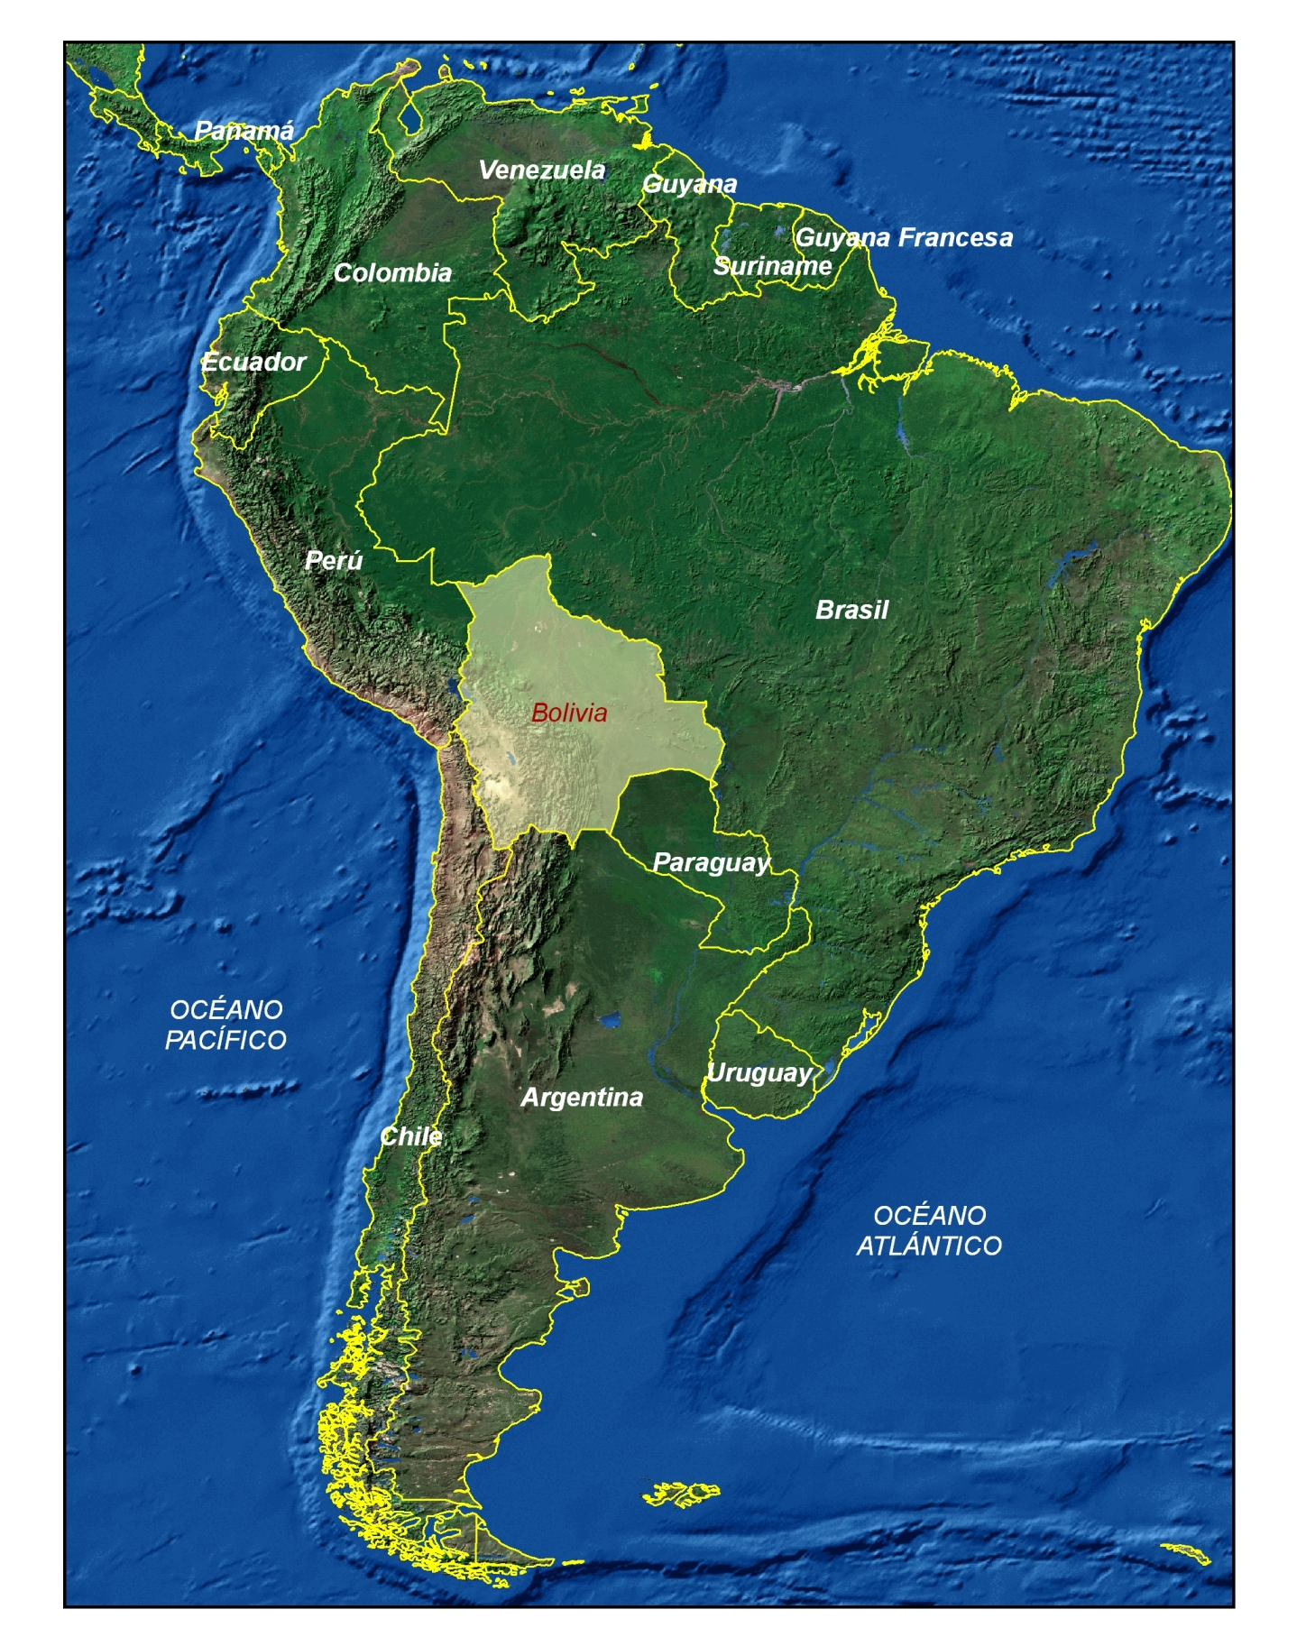
La República de Bolivia se encuentra situada en la parte central de Sud América, limita al norte y al este con el Brasil, al sudeste con Paraguay, al sur con Argentina, al oeste con Perú y al sudoeste con Chile.
Bolivia está dividida políticamente en 9 Departamentos, 112 provincias y 327 secciones de provincia (municipios), correspondientes cada una a un Gobierno Municipal. Según datos del Censo de 2001 la población del país es de 8’274.325 habitantes De este total un poco mas de 57% habitan en el área urbana y aproximadamente 43% en el área rural. La mayor parte de la población se encuentra en los departamentos de La Paz, Cochabamba y Santa Cruz, donde vive el 68,1% de los bolivianos. Además las ciudades de La Paz, El Alto, Cochabamba y Santa Cruz concentran al 60,2% de la población urbana. De acuerdo a datos obtenidos en 2001, de más de 3 millones de habitantes rurales a nivel nacional, 2.1 millones (67%) son indígenas y originarios.

La superficie territorial de Bolivia asciende a 1.098.581 Km2, dividiéndose desde el punto de vista fisiográfico en tres zonas predominantes:
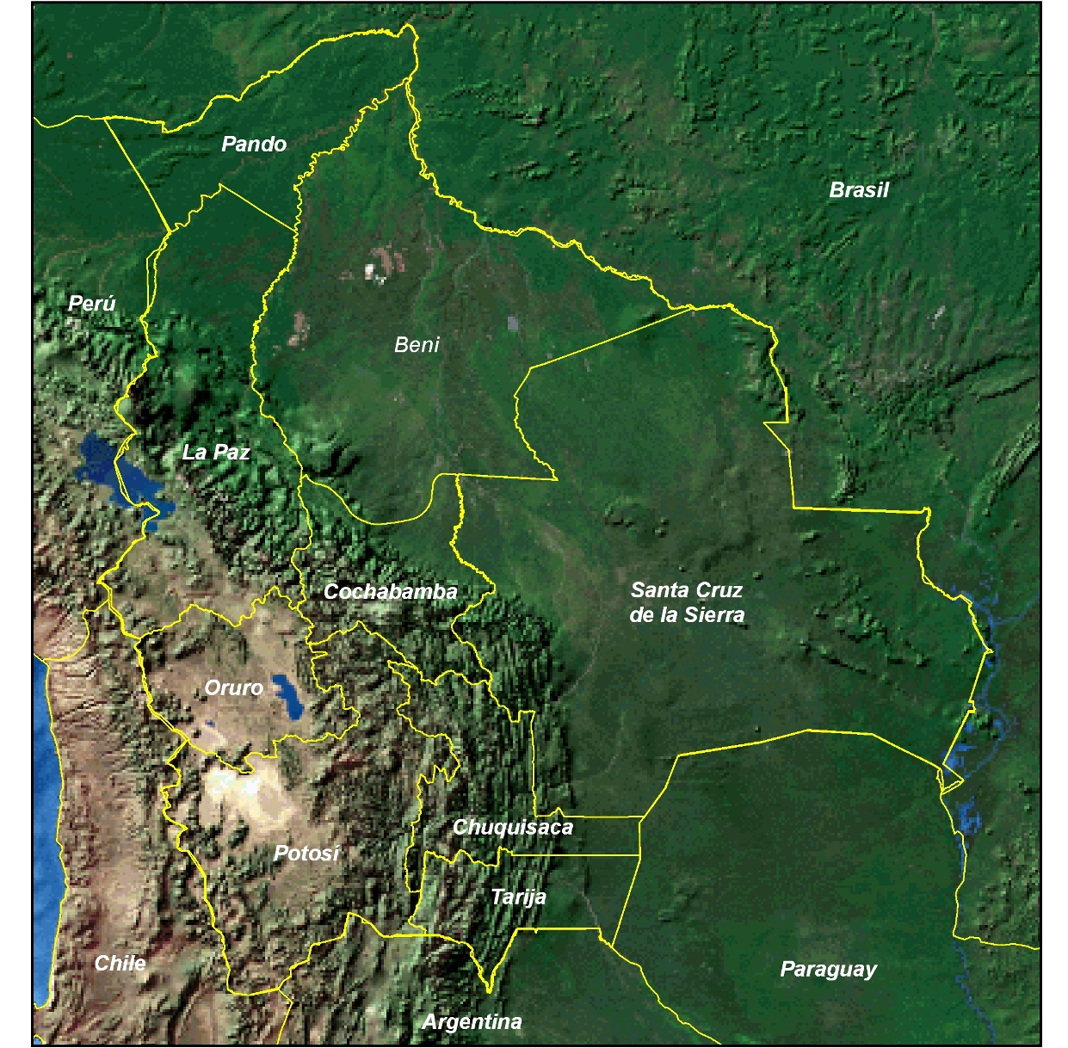
• Zona Andina: Representa el 28% de la superficie total y abarca los Departamentos de Potosí, La Paz y Oruro. En esta zona se encuentran las cordilleras oriental y occidental en las cuales están algunos de los picos más altos del país y de América cubiertos por nieves perpetuas. Entre estas dos cordilleras se encuentra el Altiplano a una altura promedio de 3.800 m.s.n.m., una temperatura media entre 7 y 11 grados centígrados y precipitaciones pluviales entre 300 y 600 milímetros al año. Al norte está situado el lago Titicaca, siendo el segundo de Sudamérica en extensión y el más alto del mundo.Al sudoeste se tiene la región volcánica y de los salares.
• Zona Sub Andina: En la región intermedia del país entre el altiplano y los llanos orientales que abarca los Departamentos de Cochabamba, Chuquisaca y Tarija, lo que representa el 15% de la superficie total del país. En esta zona se encuentran los valles y yungas (valle subtropical) que presentan una topografía accidentada combinándose con mesetas y terrazas onduladas. La elevación promedio de esta región es de 2.500 m.s.n.m. con temperaturas promedio entre 15 y 18 grados y una precipitación pluvial media de 380 a 700 milímetros anuales.
• Zona de los Llanos: Esta zona abarca un 57% de la superficie total de Bolivia; abarca los Departamentos de Santa Cruz, Beni y Pando, con una altura promedio de 160 a 500 m.s.n.m. una temperatura promedio de 23 grados centígrados y una precipitación pluvial de 1100 a 1900 milímetros al año. Comprende las llanuras orientales y extensas selvas ricas en flora y fauna.
Bolivia está hidrográficamente dividida en tres grandes cuencas: la Cuenca Amazónica formada por las subcuencas del río Beni, el Mamoré y el Tienes que cubre un 66% del territorio y tiene 180 mil millones de m3/ año; la Cuenca del Plata en la región del Chaco que cubre un 21% del territorio y por la que fluyen 22 mil millones de m3/ año; y la Cuenca Andina o Endorreica con 13% y 1,6 mil millones de m3/ año respectivamente. Existen enormes contrastes en la precipitación media anual en estas cuencas, desde menos de 200 mm al sudoeste del país, hasta más de 5,000 mm en la región amazónica.

  - Caracterización socioeconómica

Bolivia tiene una población de 8.274.325 habitantes (INE, 2001), con una densidad de 7,56 habitantes por Km². La población urbana alcanza al 62,43 %, equivalente a 5.165.882 habitantes y la población rural es de 37,57 % equivalente a 3.108.443 habitantes. La población masculina alcanza al 49,84 % y la población femenina es del 50,16 %.
Los Departamentos con mayor población son: La Paz, 2.350.366; Santa Cruz, 2.029.471 y Cochabamba, 1.455.711. Estos tres departamentos constituyen el eje troncal que cruza el país de Este a Oeste. La tasa nacional de crecimiento intercensal 1992 – 2001 es de 2,74 %, con una tasa de 3,62 % de crecimiento para las ciudades.
Más del 50% de la población es bilingüe. De cada 100 personas, 56 hablan castellano; 26 hablan quechua, 18 hablan aymará. Además, hay otros idiomas que corresponden a poblaciones originarias del Chaco y del oriente; el pueblo Guaraní tiene 86.364 habitantes y el Chiquitano 71.128 habitantes. El total de la población de indígenas y originarios alcanza a 2.319.966 habitantes del área rural, y 2.659.310 habitantes del área urbano, haciendo un total de 4.979.276. El español o castellano es hablado por el 87.4% de la población, el quechua por el 34.3 % de la población y el aymará por el 23.5 % de la población.
La tasa global de fecundidad es de 4.4 hijos por cada mujer en edad fértil. La tasa de mortalidad infantil es de 60,60 por mil nacidos vivos y la esperanza de vida al nacer es de 62,50 años. De 1,817,157 partos declarados por mujeres de 15 años o más, 963,752 se atendieron en establecimientos de salud; 754,120 en domicilios; 37,364 en otro lugar y 61,921 no especifican lugar de atención del último parto.
Respecto de educación, la tasa de alfabetismo de la población de 15 años o más alcanza a 86.72%, es decir 4,377,064 personas saben leer y escribir. De la población de 6 a 19 años de edad que asiste a establecimientos escolares, 78.23% no presenta rezago escolar, el 79.6% de la población ha concluido el nivel primario de escolaridad, el 13.6 % el nivel secundario y tan sólo el 6.8% tiene instrucción superior.
El 83.4 % de la población tiene Necesidades Básicas Insatisfechas (NBI) y 24.8% registra niveles de vida alrededor del Umbral de Pobreza; 34.2% de la población está en situación de Pobreza Moderada, 21.7% en condiciones de Indigencia y 2.7% en Marginalidad. Entonces, el 58.6% de la población boliviana es pobre (INE 2001), porcentaje que equivale a 4,695,464 habitantes.
La población no pobre representa el 41.4% de los habitantes del país que equivale a 3,318,916 personas. A excepción del Departamento de Santa Cruz, que presenta el menor Índice de Pobreza (38.0 %), el resto tiene índices de NBI superiores al 50 %. El 70.8 % de la población presenta problemas de espacios en la vivienda, 58.0 % inadecuados servicios de agua y saneamiento y 52.5 % refleja déficit educacional. Las menores carencias se manifiestan en materiales de la vivienda y la atención en salud.
Respecto de la condición de ocupación de la población, la PEA, o sea la Población Económicamente Activa alcanza a 3,131,813; en cambio la Población en Edad de No Trabajar (PENT) o menor de 10 años es de 2,170,110, aunque una parte de esta población, niños entre 7 y 9 años realizan trabajos. La población ocupada clasificada por situación en el empleo, son trabajadores por cuenta propia 1,379,296; de ellos 57.31% son hombres y 42.69% mujeres; los obreros o empleados alcanzan a 1,157,098; trabajadores familiares o aprendices sin remuneración 122,635; patrones, socios o empleadores 85,265 y cooperativistas de producción 10,338. La población ocupada clasificada por el tipo de trabajo, tareas o funciones está constituida por trabajadores en agricultura, pecuaria y pesca 852,489; trabajadores de la industria extractiva, construcción e industria manufacturera 544,854; trabajadores de servicios y vendedores de comercio 512,982 y trabajadores no calificados 276,031.
Las actividades donde la participación femenina es superior a la masculina son: servicios a los hogares y servicio doméstico 95.60%, hoteles y restaurantes 73.20%, servicios sociales y de salud 62.60%, educación 56.87% y comercio 55.91%.
En cuanto a los aspectos social y económico productivo, los indicadores (CNPV, INE 2001) presentan la siguiente situación: el 13,28% de la población es analfabeta de la cual el 19,3% son mujeres y 6,9% hombres; en cuanto a servicios básicos y vivienda, el 62,27% de los hogares se abastece de agua de cañería de red de los cuales, el 83% vive en el área urbana y el 29,63% en el área rural; el 63,28% cuenta con servicio sanitario; en cambio en el área rural sólo un 33,14%, en contraste con el 82,36% de hogares en el área urbana.

  - Aspectos Organizativo – Institucional

El Ministerio de Medio Ambiente y Agua esta organizado en tres viceministerios, siete direcciones generales con sus unidades técnicas, por debajo se encuentran las entidades desconcentradas, aquellas descentralizadas como el SENAMHI y por ultimo las entidades autárquicas. El Viceministerio de Recursos Hídricos y Riego cuenta con dos Direcciones Generales a través de las cuales coordina las acciones de preparativos para la prevención y atención de emergencias.

Entre las instituciones adscritas a la mesa sectorial y que están involucradas en el plan de contingencia en Agua y Saneamiento tenemos:

  - Escenario del Riesgo
Bolivia, junto con los demás países sudamericanos, y en particular los andinos, se encuentra situada en una zona de intensa actividad climática, marcada periódicamente por el fenómeno El Niño (ENSO). Cada año la amenazan ondas tropicales, tormentas y disturbios de mayor intensidad, como heladas y sequías estacionales, que afectan su territorio, los asentamientos humanos y las actividades productivas de toda índole.
En consecuencia, de acuerdo a las características geográfico-físicas, político-administrativas, demográficas y socioeconómicas del país permite visibilizar las problemáticas nacionales más importantes relacionadas a los escenarios de amenazas naturales y socio-naturales, y las vulnerabilidades socioeconómicas e institucionales.
Dichos escenarios del riesgo están asociados, por un lado, a las características ecológicas, fisiográficas, del sistema hidrográfico, geológicas, geomorfológicas, climáticas y metereológicas de Bolivia, que generan altos grados de exposición de la infraestructura, de la población y de las actividades económico-productivas; y por otro, a la intensidad y tipo de los fenómenos, así como al débil desarrollo económico y social del país.
Los eventos extremos están vinculados principalmente a inundaciones, sequías, heladas, granizadas, deslizamientos, actividad sísmica, incendios y otros: Las inundaciones en los llanos orientales durante el período de lluvias, de octubre a marzo, especialmente en la Cuenca del Río Amazonas y de los ríos Mamoré, Beni, Río Grande e Itenéz que afectan a los Departamentos Beni, Cochabamba, La Paz, Pando y Santa Cruz; las sequías en las zonas sur-occidental y sur-oriental (OCHA, 2007).
En los últimos años Bolivia ha sufrido un incremento de desastres naturales con efectos importantes en pérdidas de activos, de vidas humanas y de sistemas ecológicos, agudizando la pobreza predominante en el país. El año 2006 se tuvieron 38.800 familias afectadas, 4500 viviendas destruidas y 163 mil has de cultivos afectados, 20 puentes destruidos y 2100 km de carreteras afectadas, estimándose unos 260 millones de pérdidas (PNUD, 2006). Uno de los fenómenos más relevantes en los desastres está relacionado con El Niño Oscilación del Sur, ENSO: En 1982-1983, 1.6 millones de personas fueron afectadas y se generaron 2.821 millones de pérdidas económicas, El Niño 1997-1998 afectó a 135 mil personas, con pérdidas de 649 millones de dólares, en el periodo 2006-2007 afectó a 562.594 personas con una pérdida de 443 millones de dólares (CEPAL, 2007).
Desde el punto de vista físico natural del país, en los últimos años se han suscitado un conjunto recurrente de eventos extremos, vinculados principalmente a inundaciones, sequías, heladas, deslizamientos, actividad sísmica e incendios que afectan a los asentamientos humanos, en constante crecimiento poblacional, las actividades económicas, los bienes y la infraestructura.
En Bolivia, en las últimas cuatro décadas, las personas fallecidas a causa de inundaciones representan el 45% del total de vidas perdidas como efecto de eventos adversos, correspondiendo el 30% a epidemias, el 16% a deslizamientos, el 8% a terremotos y el 1% a vientos huracanados. Por otra parte, el mayor porcentaje de población afectada por eventos climáticos adversos en este mismo período corresponde a sequías, con un 69% del total. Los afectados por inundaciones corresponden al 28% y por deslizamientos al 3%.
Las consecuencias de estos eventos se observan en pérdidas económicas. Según CEPAL llegan a 965,6 millones de dólares a causa de sequías, 804,6 millones en el caso de inundaciones y 400 millones en deslizamientos (OCHA, 2007).
Entre los desastres naturales reportados que se han incrementado en los últimos cinco años están la inundación y la helada: en 2002 llegó a 353 casos de inundación y en 2006 a 868; los de helada subieron de 66 a 121 en el mismo período. Los departamentos que sufrieron más en el período indicado fueron La Paz, con 404 casos de desastres naturales reportados; Beni, con 182; Potosí, con 163; Tarija, con 111; y Oruro con 110 casos.
Correlativamente, el número de familias damnificadas se incrementó entre 2003 y 2006 por efecto de inundaciones de 38.631 a 45.928 familias; por heladas, de 2.402 a 7.851 familias; por granizadas, de 6.225 a 11.528 familias; por deslizamientos, de 426 a 714 familias. Los departamentos donde mayor cantidad de familias sufrieron los efectos de los desastres naturales en 2006 fueron La Paz, con 16.849; Potosí, con 12.256; Beni, con 9.511; Santa Cruz, con 8.862 y Oruro con 8.113 familias.
Respecto de la amenaza, los últimos años Bolivia ha sufrido un incremento significativo en la ocurrencia de desastres naturales con efectos importantes en pérdidas de vidas humanas, activos, recursos económico-financieros, infraestructura productiva, viviendas y sistemas ecológicos, que desmejoraron las condiciones de vida de la población y agudizaron la pobreza predominante.
Entre 1991 y 2007 hubo un crecimiento acelerado en el número de familias damnificadas en el país por eventos adversos (línea de tendencia R2 = 0,8196 muy alta), con 22.735 en 1991 y 189.545 familias en 2007, habiéndose manifiestado un incremento significativo en 2004 con 10.1275 familias damnificadas, y una ligera disminución en 2005 y 2006.
En cambio, las vulnerabilidades están asociadas estructuralmente a los modelos de desarrollo vigentes, que generan desigualdades sociales, económicas y políticas, marginalidad, inequidad y exclusión social. Las condiciones de vulnerabilidad se relacionan a largo plazo con la migración acelerada, al deterioro ambiental, a las condiciones de pobreza y la debilidad institucional.
Por ejemplo, caracterizan a la vulnerabilidad la ubicación de asentamientos humanos e infraestructura productiva y social en áreas expuestas a amenazas, la débil resistencia de la sociedad y sus instituciones a los efectos producidos por los desastres y la baja capacidad de sectores poblacionales para absorber el impacto de las amenazas y recuperarse de éstas (resiliencia). Asimismo, la vulnerabilidad está relacionada con la demanda creciente de servicios básicos: agua potable, alcantarillado, energía eléctrica; acceso a educación, salud, empleo y vivienda, y al deterioro ambiental producido por la actividad económica no sustentable.
En respuesta a esta situación, el Estado boliviano avanzó en la agenda de la gestión del riesgo mediante la aplicación de estrategias de intervención y la formulación de instrumentos normativos que coadyuvan en el fortalecimiento de las instancias de decisión política (CONARADE) y técnica (SINAGER). Sin embargo, las entidades relacionadas con la temática tienen dificultades para desarrollar tareas más amplias e integrales que contemplen todas las etapas del ciclo de la gestión del riesgo debido, entre otros, a factores de manejo de información, aplicación de investigaciones, diseño de herramientas e instrumentos y procesos de planificación relacionados con la reducción del riesgo.
Por lo tanto la problemática general del escenario de riesgo en Bolivia, desde una visión integral que asocia la identificación de las amenazas, la evaluación de las vulnerabilidades y la definición de líneas de acción estratégicas de reducción del riesgo, se relaciona con los aspectos físico naturales y las condiciones socioeconómicas de infraestructura e institucionales.
Para enfrentar los riesgos, Bolivia puso en vigencia también el modelo de Gestión del Riesgo, institucionalizado por la Ley de Reducción de Riesgos y Atención de Desastres y/o Emergencias, Ley Nº 2140 de 25 de octubre de 2000. Asimismo, el Estado asumió, los principios del Marco de Hyogo (enero de 2005, Conferencia Mundial sobre la Reducción de Desastres (CMRD), Kobe, Hyogo, Japón), un plan para guiar los esfuerzos dirigidos a reducir del riesgo de desastres durante la próxima década, reduciendo para el 2015, las pérdidas de vidas humanas y bienes sociales, económicos y ambientales de las comunidades y los países, logrando la resiliencia de las comunidades vulnerables frente a los desastres.

- PREPARACION PARA LA EMERGENCIA

La atención de una emergencia en los últimos tiempos exige una preparación de las personas, de las instituciones y la sociedad civil, con una planificación previa, una capacitación constante y una buena coordinación inter-institucional de quienes participan en la respuesta a eventos adversos De lo contrario, es fácil caer en la improvisación, en el desorden, en la duplicidad de funciones o finalmente en la no-atención de la emergencia;
En este sentido en Bolivia a consecuencia de las continuas emergencias y desastres que re reiteran cada año, ya sea debido a los efectos del niño, niña o a eventos adversos causados por la acción humana, se esta consolidando un sistema de respuesta basado en la creación y fortalecimiento de Centros de Operaciones de Emergencia COEs, tanto a nivel de Municipios, como a nivel de Prefecturas, así también la elaboración del Manual de Organización y Funcionamiento del COE Nacional.
Para la elaboración de la propuesta es importante tomar en cuenta dos aspectos importantes: en primer lugar ubicar a la Comisión de Agua y Saneamiento en la estructura nacional, es decir en la estructura del COE Nacional y en segundo lugar las tendencias internacionales de organización de los organismos cooperantes o donantes, bajo el enfoque de grupos sectoriales o cluster.

3.1 Organización del COE Nacional
El Centro de Operaciones de Emergencia Nacional (COEN) coordinará las acciones de las Instituciones del SISRADE a partir de la ocurrencia de un evento adverso (natural, antrópico y social), que supere las capacidades departamentales, a fin de apoyar las operaciones de respuesta, contribuyendo a minimizar sus efectos con eficacia y eficiencia.
El COEN tiene como objetivo el de proporcionar una respuesta organizada, oportuna y eficiente de acuerdo a las necesidades derivadas del evento adverso. Optimizar el uso de recursos materiales, humanos, económicos y logísticos. Proporcionar información oportuna y veraz a todas las instancias que la requieran. Integrar el proceso de toma de decisiones entre los niveles político y técnico. Mantener una coordinación permanente con los Centros de Operaciones de Emergencia Departamentales y Municipales.

SISRADE
ORGANIGRAMA DEL COE NACIONAL
CONARADE
FORADE
DT-COE-NACIONAL
Asesoría Técnica Científica
INFORMACIÓN
PLANEAMIENTO Y OPERACIONES
RELACIONES PÚBLICAS E INFORMACION
ASISTENCIA HUMANITARIA INTERNACIONAL
Sección de Recolección
Servicios de Emergencia
Servicios básicos e Infraestructura
Servicios de Salud

Logística

Prensa

Dirección General de Atención de Emergencias y Auxilio
Dirección General de Prevención y Reconstrucción
Sección de Procesamiento
Relaciones
públicas

Entre sus principales funciones están:
- Coordinar y mantener relaciones entre las instituciones que conforman el SISRADE;
- Establecer necesidades de asistencia humanitaria interna y externa;
- Mantener una base de datos actualizada sobre los recursos y capacidades institucionales para la respuesta;
- Elaborar planes de acción específicos;
- Recolectar, procesar y administrar la información para la toma de decisiones;
- Difundir la información oficial durante y después del evento adverso;
- Evaluar el impacto de las operaciones durante y después del evento adverso;
- Mantener informado al nivel político del Estado sobre el desarrollo del evento;
- Implementar las decisiones tomadas en el nivel práctico estratégico;
- Priorizar acciones de respuesta;
- Aplicar las normas de la asistencia humanitaria contenidas en el proyecto Esfera.

El COEN está compuesto por Divisiones y Secciones como entes operativos, con carácter funcional y no jerárquico, detalladas a continuación:

- Coordinación Técnica
- Asesoría Técnica Científica
- División de Información
- División de Planificación y Operaciones.
- División de Relaciones Públicas
- División de Ayuda Internacional

3.2 Organización de la mesa de agua saneamiento e higiene
La mesa sectorial de agua, saneamiento e higiene se convierte en la instancia responsable dentro de la organización del Centro de Operaciones de Emergencia Nacional de planear, convocar y coordinar las acciones públicas y la participación social, en materia de reducción de riesgos y atención de emergencias en relación al componente de agua, saneamiento e higiene, así como de la planeación, coordinación y concertación de acciones llevadas a cabo por el conjunto de agencias humanitarias y organismos no gubernamentales.
Tiene dentro de sus funciones la actualización de los mecanismos de coordinación que garanticen la participación de forma activa, oportuna y eficaz, entre las diferentes dependencias y entidades, de los tres niveles de gobierno (Gobierno Central, Gobernaciones y Municipios), en la prevención y atención de desastres.
Dentro de los terminos de referencia preparados para el funcionamiento de la mesa se tiene como objetivo principal: “Llevar adelante el proceso de planificación y programación estratégica de la Gestión de Riesgos y la recuperación temprana, que oriente la intervención (coherente, eficiente y ágil) de los actores del gobierno a distinto nivel, del sistema de las NNUU, de la cooperación internacional y de la sociedad civil en su conjunto”.
Por otra parte los principios orientadores de la acción de la mesa de agua en emergencias son:
- Restaurar capacidades y fortalecer la institucionalidad;
- Recuperar medios de vida;
- Encausar los procesos de desarrollo, concentrándose en la población más vulnerable;
- Motivar la participación de los gobiernos locales y la sociedad civil;
- Promover la subsidiariedad y los procesos de descentralización;
- Fomentar la transparencia de la intervención;
- Realizar el monitoreo del impacto de las acciones y sistematizar el aprendizaje de la situación crítica.
Las principales acciones que el grupo sectorial de la mesa de Agua y Saneamiento, debe llevar a cabo para cumplir los objetivos y fines son:
- Acciones de reducción de riesgos e información;
- Auxilio y atención de la emergencia;
- Recuperación de las condiciones normales.
Estas acciones demandan la coparticipación de todas las instancias administrativas en el Estado con todos los niveles de gobierno, esto es, la corresponsabilidad para ofrecer información oportuna acerca de la presencia de un fenómeno perturbador y la activación oportuna de estrategias, con la identificación clara y confiable de las instancias responsables de las diversas funciones de auxilio; así como de las medidas, para que una vez superada la emergencia, se administre la recuperación y se restablezca la normalidad de la vida social, en las zonas geográficas afectadas.
El objetivo de establecer los mecanismos de coordinación interinstitucionales, es delimitar las funciones y actividades de las dependencias de los sectores público, así como del sector social y privado, que forman parte del Sistema Nacional de Defensa Civil y el Centro de Operaciones de Emergencia Nacional, para que de forma conjunta y coordinada actúen ante la presencia o inminencia de algún agente perturbador que ponga en riesgo a la población, su infraestructura y su entorno ecológico.
Como instrumento de planeación este plan de contingencias define el curso de las acciones destinadas a la prevención y atención de las situaciones generadas por el impacto de los eventos perturbadores en la población, sus bienes y el entorno; las responsabilidades, relaciones y facultades de los participantes; establece los objetivos, políticas, estrategias, líneas de acción y recursos necesarios para llevarlos a cabo.
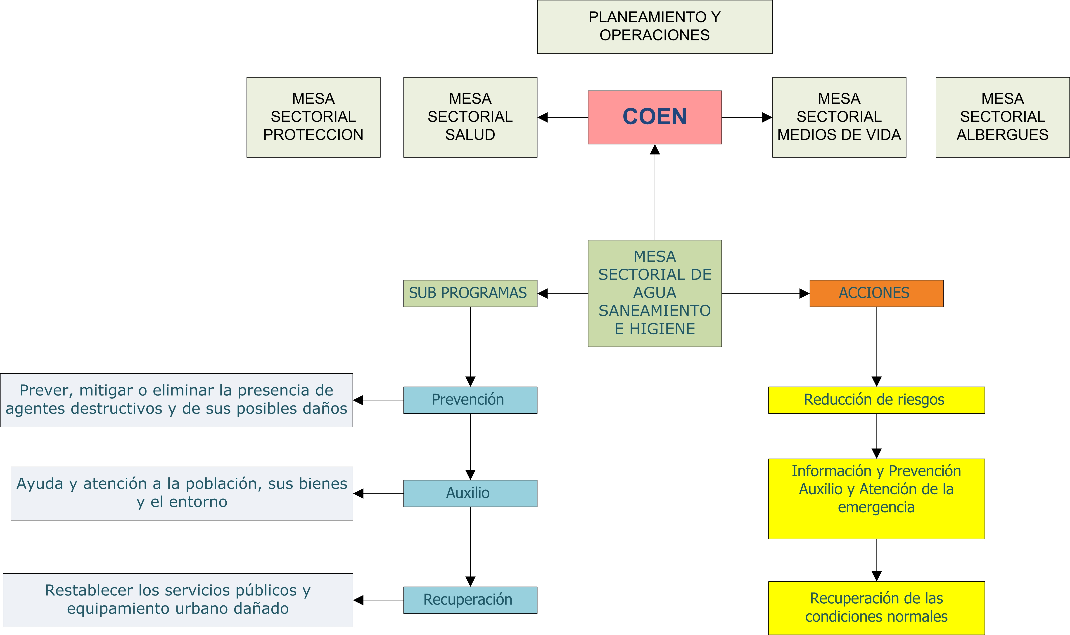

3.3 Planificación de la respuesta
El Programa de contingencias de la mesa de agua, saneamiento e higiene en emergencias se divide en tres Subprogramas siempre en el marco de la temática para la que fue organizada:
- De Reduccion de Riesgos e Información cuya finalidad es la de prever, mitigar o eliminar la presencia de agentes destructivos y de sus posibles daños, además de construir procesos de planificacion de acciones de contingencia e informacion hacia la población.
- De Auxilio, tendiente a brindar ayuda y atención a la población, en relación a la provisión de agua (tanto para consumo humano y animal y en su caso para riego). Otra de las actividades de este sobprograma es la de brindar condiciones de sanidad e higiene necesarias durante la atencion de una emergencia implementando acciones relativas a protocolos o estandares internacionales de manejo de emergencias (Proyecto Esfera)
- De Recuperación, que coadyuva a restablecer los servicios públicos y equipamiento dañado.
En el marco del establecimiento y consolidación de la mesa de agua, saneamiento e higiene en emergencias, el presente plan de contingencias estructura las organizaciones, funciones administrativas y relaciones intra e interinstitucionales. Emite marcos de referencia dentro de los cuales aparecen sus políticas jurídicas y normativas, lineamientos para su actividad, métodos y procedimientos, instrumentos para organización, gestión, coordinación, planificación, programación, evaluación y control.
Por el carácter normativo y operativo que pretende tener el presente plan, permite respecto al elemento normativo homologar e integrar los grados de coordinación y acción de las diferente organizaciones que participan de la mesa, estructurar organizaciones, funciones administrativas y relaciones inter e intrasectoriales, nacionales, departamentales y municipales.En este ámbito permite emitir marcos de referencia para ajustar y operar métodos, procedimientos y recursos a la hora de la atención de la emergencia.
Al Estado, como máxima autoridad en el tema le corresponde captar la problemática de riesgos en sus respectivos ámbitos, las necesidades, demandas, sugerencias de proyectos o tareas, detectar y cuantificar las posibilidades y aplicar la normatividad nacional, departamental y municipal, definiendo los objetivos, ordenando las necesidades, problemas, proyectos, recursos y precisando las metas a cumplir.
La participación de la estructura institucional en el Sistema Nacional de Defensa Civil es indispensable, ya que éste contiene gran cantidad de acciones interactuantes que generan una alta necesidad de coordinación entre las dependencias y organismos participantes. Para ello, y con el fin de asegurar la intervención ordenada en la realización de sus tareas, se definen las funciones específicas de participación requeridas para llevar a cabo los subprogramas de prevención, auxilio y recuperación.

3.4 El Sistema de Alerta Temprana

Según acuerdo interinstitucional, se recomienda implementar una instancia a nivel Nacional encargada de Generación de información técnico científica mediante un Sistema de Alerta Temprana interinstitucional.

El Sistema de Alerta Temprana es un sistema de recolección, procesamiento y difusión de datos compuesto por personas, instituciones y equipos para alertar oportunamente y generar protocolos de acción para la atención de una emergencia.

La instancia encargada del sistema de Alerta temprana (En este caso el Viceministerio de recursos Hídricos y Riego) en reunión ordinaria de la mesa, es la responsable de emitir el nivel de alerta, estados de emergencia e informes técnicos para declaratorias de zona de desastre en el marco de sus atribuciones y solo con fines operativos de la mesa, debiendo remitirse a ella todos sus adscritos con carácter obligatorio.

El SAT propuesto tiene 4 elementos esenciales que son:

- El conocimiento del Riesgo. El riesgo es la combinación de las amenazas y las vulnerabilidades.
- El servicio de Alerta y seguimiento, monitoreo constante y coordinación de instituciones.
- Capacidad y respuesta. Instituciones preparadas y población organizada.
- Difusión y Comunicación. Protocolos estandarizados e información a todo nivel.

Niveles de Alerta

Código de Color | Momento | Actividades
ALERTA VERDE | Vigilancia | - Se conforman las comisiones de Monitoreo.  - Se hace inspección de las regiones para actualización de información y identificación de zonas vulnerables.  - Se hace difusión del Plan de Contingencia de la Mesa sectorial.  - Se mantienen reuniones periódicas y ordinarias para el seguimiento de la información.
ALERTA AMARILLA | Preparación | - Se activa las reuniones extraordinarias de la mesa y se organizan las comisiones de evaluación.  - Se activa el protocolo para responder a una posible crisis en WASH.  - Se coordina con el COE nacional las acciones posibles a tomar.
ALERTA NARANJA | Movilización | - Se realiza la evaluación y el análisis de las acciones a tomar en relación a los resultados de la evaluación de campo.  - Se coordina y asiste a las reuniones del COE Nacional.
ALERTA ROJA | Respuesta | - Se atiende las necesidades urgentes en coordinación con las instancias Nacionales, Departamentales y Municipales.  - Se activa el protocolo de emergencias en WASH  - Se activa el protocolo de restablecimiento de servicios de abastecimiento de agua, sanitarios y de higiene de la población.

- PLAN DE ACCION PARA LA EMERGENCIA

El plan de acción de emergencia de la mesa de agua, está estructurado con las fases inherentes a los ciclos del desastre, la misma requiere de la participación de los niveles institucionales nacionales, departamentales, municipales y locales según el escenario de crisis, el protocolo de emergencia presenta la siguiente estructura base.

Protocolo emergencia en Agua, Saneamiento e Higiene

Actividad Preliminar

El protocolo preliminar ante una emergencia presenta dos rutas alternativas, cuando la comunidad, municipio o departamento recurre a las comisiones o mesa WASH, la misma coordina con Defensa Civil para realizar la evaluación de daños, paralelamente emitir información oficial de las acciones conjuntas con instancias nacionales. La ruta alterna contempla el ingreso de la emergencia con evaluación preliminar de daños.

Activación de la Etapa de Emergencia de la mesa de Agua

La mesa de agua activa el plan de emergencia cuando las capacidades locales, municipales, departamentales y/o nacionales tienen sus capacidades rebasadas. Todo el proceso se realiza en coordinación con el Ministerio de Medio Ambiente y Agua, Defensa Civil y otras relacionadas al tipo de emergencia.

Inicio de Acciones Operativas para la Emergencia

La mesa de agua inicia su acción en función a la evaluación de daño y realiza la toma de decisiones, acciones de intervención cuando se tiene el escenario de daño, con la información suficiente para realizar una respuesta cuantitativa y cualitativa del evento, así mismo las actividades principales operativas son:

- Desplazar personal especializado en zonas afectadas para asesoramiento y coordinación en atención en agua, saneamiento e higiene.
- A la brevedad posible garantizar la dotación de agua segura e insumos de emergencia y población en general.
- Realizar de forma paralela la Evaluación de Daños complementaria EDAN, para la atención de necesidades en temas de agua.
- En caso de afección a sistemas de agua de riego, coordinar la atención con las instituciones de apoyo a la cabeza de sector.
- Realizar un monitoreo con las regiones y región afectada para monitorear el evento de un nivel con daño que rebase capacidades institucionales, que permitan gestionar la declaratoria emergencia y/o desastre.

Medidas de Respuesta para la atención de emergencia WASH

- Establecer fases de Monitoreo, identificando necesidades por áreas: énfasis en agua, saneamiento e higiene.
- Monitoreo de la provisión de agua higiene y saneamiento.
- Coordinar y proporcionar apoyo en evacuación a zonas con seguridad de provisión de agua y saneamiento.

Rehabilitación post emergencia WASH

Una vez finalizada la fase de atención de la emergencia, de acuerdo a las capacidades institucionales estatales y de ayuda humanitaria se interviene con la fase rehabilitación de los sistemas de agua y saneamiento:

- Rehabilitación de infraestructura básica de ingeniería para provisión de agua, saneamiento e higiene a la población.
- Rehabilitación de Servicios de provisión de agua potable, garantizando el abastecimiento de agua de consumo humano según su necesidad.
- Rehabilitación de los aspectos relacionados a la crisis social que genera los eventos adversos.

ANEXOS

La pobreza por el enfoque de NBI define a la población pobre como aquella que no cumple con mínimos niveles de bienestar asociados a las características de la vivienda, disponibilidad de servicios de agua y saneamiento, insumos energéticos (energía eléctrica y combustible para cocinar), nivel educativo y acceso a servicios de salud. INE.

